120.16

Yopal. 29 de Octubre del 2024

Señor
ING Naren Gomez
Sisoft
YOPAL, CASANARE
Correo: narengomez16@gmail.com

ASUNTO: Respuesta a petición 2333

Cordial saludo
Las mil y una noches es una célebre recopilación medieval en lengua árabe de cuentos tradicionales del Oriente Medio, que utiliza en estos forma del relato enmarcado. El núcleo de estas historias está formado por un antiguo libro persa llamado Hazâr afsâna («mil leyendas»). El compilador y traductor de estas historias folclóricas al árabe es, supuestamente, el cuentista Abu Abd-Allah Muhammad el-Gahshigar, que vivió en el siglo IX. La historia principal sobre Scheherezade, que sirve de marco a los demás relatos, parece haber sido agregada en el siglo XIV.
Atentamente
ELVER QUIJANO
Director(A) Técnico(A) De Vigilancia Fiscal

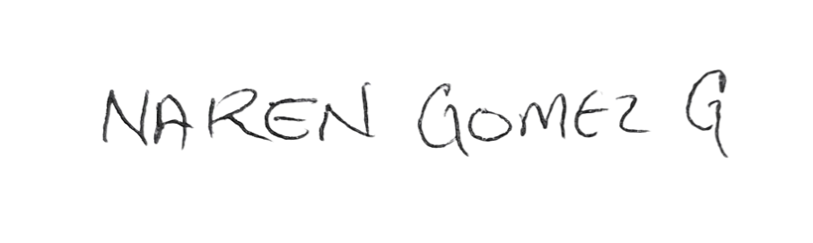
Proyectó: YENNY ORTIZ

